MATEMATIKA
Milí žiaci,
úvodom vás všetkých pozdravujem. Mnohí z vás mi pekne posielajú úlohy. A ide vám to výborne. Pozdravujem aj vašich rodičov, že musia bojovať hlavne s vašou lenivosťou Od teraz budete mať toho menej z MAT a aj z PVO. Konkrétne: z MAT dve vyučovacie hodiny za týždeň a z PVO jednu hodinu týždenne. V tomto týždni nás čaká precvičovanie príkladov na sčítanie pod seba a pridáme k tomu odčítanie pod seba. Všetko si ukážeme, vysvetlíme a vy si to pekne precvičujte. V prvouke sa budeme zamýšľať nad našou krajinou. Ako sa mení prírodné prostredie, aké máme ročné obdobia, ...
Snažte sa však najlepšie ako viete potlačiť svoju lenivosť, vaše úlohy neodkladať, ale naopak urobiť si ich čo najskôr. K tomu vám budem silno držať prsty.
Váš pán učiteľ MAT a PVO

MATEMATIKA
Preopakujte si písomné sčítanie pod seba rátaním príkladov PZ 49, 50. Na môj mail mi pošlite PZ 50 – celú stranu.

PRVOUKA
Predstav si, že ideš so svojimi rodičmi autom. Porozprávaj nad obrázkami PZ 49/1, 2
Do zošita odpíš zapamätaj si. Na môj mail mi pošli vypracovanie PZ 49/2 a., b., c.

2.B – PODKLADY PRE SAMOŠTÚDIUM OD 11. 5. Do 15.5.2020
SLOVENSKÝ JAZYK – vypracuj tento pracovný list!
PRACOVNÝ LIST
cv.1 – Vety prečítaj a spočítaj z koľkých slov sa skladajú. Napríklad: Vonku sme sa hrali detské hry. 6 slov
Mamke som k sviatku uvila kyticu jarných kvetov._____slov
Doma rodičom pomáham a vo všetkom ich počúvam. _____slov
Ja to všetko hravo zvládnem. ______slov

cv.2 – Do slov vo vetách doplň i/í, y/ý. Napríklad: Išiel som do školy pomaličky.
V obchode sme kúpil_ pál_vú papriku. Na obed sme mali duseného král_ka. Mama ho miešala veľkou l_ž_cou. Malou l_ž_čkou pridala soľ. Pokazil sa nám ml_nček na mak, musíme kúpiť nový.

cv.3 – Rozdeľ slová na slabiky pomocou spojovníka.
korienok ko – rie – nok cudziu ___________
chlieb ___________ polievka ___________
vtáčik ___________ tanier ___________
koleso ___________ labute ___________
pomaranč ___________ torta ___________

cv.4 – Z cvičenia 3 si vyber jedno slovo a nakresli ho.

Z pracovného zošita zo slovenského jazyka odpíšte zo str. 57 vety z 1. cvičenia na papier bez chyby!
Vypracované pracovné listy odovzdajte p. asistentkám do soboty večera (16.5.2020)
_______________________________________________________________
ČÍTANIE – čítajte: Ako si mačky kúpili televízor str. 97,98,99 a Lenivé žabky str. 100 a odpovedajte na otázky za každým článkom.

Milé deti, som rada, že pracujete a počúvate svojich rodičov. Trápi ma však, že poniektorí Ste nedodržali slovo a nedoniesli Ste pani asistentke načas vypracované úlohy, ako som Vás prosila. Dúfam, že sa polepšíte. Musím pochváliť VANESKU, MIRKA, EVELINKU, BARBORKU, MAXIMKA , LILIANKU a KRISTIÁNKA, tí to splnili na jednotku. Verím, že aj Vy ostatní budete rýchlejší. Ja viem, akí viete byť usilovní všetci, preto Vám verím a teším sa na Vás. Týmto Vám, ako aj Vaším rodičom oznamujem, že slovenský jazyk a literatúru sa podľa nového pokynu budeme učiť 5 hod. týždenne a nie 9 . Takže úlohy, ktoré som Vám zadala si rozdeľte na 5 hod. týždenne.
Pozdravuje Vás Vaša pani učiteľka.

DOPRAVNÁ VÝCHOVA 2.A, 2.B
PRAVIDLÁ POHYBU CYKLISTU NA CESTE
- musíme jazdiť po pravom okraji vozovky, za sebou, mať ochrannú prilbu, držať riadidlá oboma rukami.

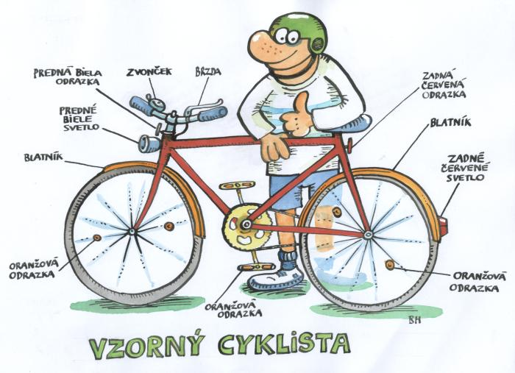

Pomocou obrázka skontroluj si svoj bicykel, či má všetko na bezpečnú jazdu.

NÁBOŽENSKÁ VÝCHOVA 2.A, 2.B na obdobie 11.5.-22.5.2020
SVEDOMIE
Svedomie je Boží vnútorný hlas, ktorý hovorí človeku, čo je dobré a čo zlé.

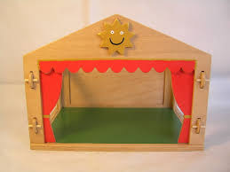
Každý večer, skôr než pôjdem spať sa pozriem do svojho zrkadla pravdy.
Do domčeka napíš ,alebo nakresli dobrý skutok, ktorý si urobil.

Zadanie z HUV pre II. B triedu
Uspávanky-prespievať doteraz známe uspávanky (napr. Spi dieťatko, spi že ..., Dobrú noc má milá, Hajaj búvaj, atď.).
Učebnica str. 40-B. Felix-Uspávanka-naučiť sa text, podľa možnosti s pomocou rodičov zaspievať jednoduchú melódiu v C-dure, mierne a nežne.

TELESNÁ VÝCHOVA, od 11.5.-22.5.2020
Milí žiaci,
ani v tomto období by sme nemali zabúdať na svoje zdravie. K tomu patrí správna strava a dostatok pohybu na čerstvom vzduchu. Na najbližšie dva týždne mám pre vás z telesnej výchovy dve úlohy. Prvá úloha: témou sú prípravné športové hry na loptovú hru, ktorá sa volá hádzaná. Ak to počasie dovolí (v rámci predpisov samozrejme a s rúškom) zájdite niekde von, kde je málo ľudí. Hádžte si loptu s niekým vo dvojici a potom na nejaký terč. Druhá úloha: choďte s niekým von do prírody, kde nikto nie je, kde je málo ľudí. Ten niekto má byť človek, na ktorom vám záleží a koho máte radi. Prechádza by mala trvať aspoň 30 minút. Rozprávajte sa o všetkom čo zbadáte.

